明天不封阳台
教学目标：
一、体会简洁而传神的描写。
二、引发学生对现代城市中“人与自然”问题的思考，帮助他们确立与自然和谐相处的意识。
教学重点
简洁而传神的描写。
教学难点
人应与自然和谐相处、共同发展的思想。
教学设想
一、让学生通过课前预习，自查工具书，解决文中的生字词；通过各种媒体，查阅并摘录有关人与自然关系的材料。
二、引导学生通过自主阅读，对文章作简要的点评，体会文中简洁而传神的描写。
三、组织学生通过自主—合作—探究的学习方式，揣摩鸽子的心理，审视人与自然的关系，思考保护大自然的措施。
四、课时安排：一课时。
教学内容及其步骤：
一、导入新课
老师最近买了一套房子，装修的时候在封不封阳台这个问题上与妻子意见不统一，结果谁也说服不了谁，下面请同学们帮我出出主意呢。
学生自由回答：
蒋品丰：我认为老师你还是把阳台封了的好。因为封了阳台可以开辟出一块活动的空间，还可以阻隔城市的喧嚣，减少环境污染。
孙凌霞：老师，我认为你还是不要封的好。虽然把阳台封起来可以阻隔城市的喧嚣，但就不能与大自然亲密接触了，就远离了大自然。
鲍亮：我认为封起来的好。这样可以起到防盗的作用呀！
老师作结，引入新课：
老师觉得同学们讲得都有道理，我还是拿不定主意。这样吧，我们还是带着这个疑问，一起走进杜卫东写的《明天不封阳台》这篇文章，看看能否从中得到点启示。
二、积累展示
在学这篇文章之前，我们还是先把词语积累卡拿出来，请同学们同桌之间交换积累卡，放声的读一读。
请一位同学上来把你积累到的词语和大家交流一下。
徐晨阳：我积累到这样一些词语：(实物投影)
沐浴（mù） 稚嫩（zhì） 喧嚣（xuān）
驯美（xùn） 翘望（qiáo） 悖论（bèi）
咆哮（páo） 龟裂（jūn） 温馨（xīn）
不速之客 鳞次栉比（zhì） 自给自足（jǐ）
领略 怜爱 归属
其中“翘望”的“翘”还有另一个读音“qiào”，“龟裂”的“龟”还有一个读音“guī”， “自给自足”的“给”还有一个读音“gěi”。请同学们在自己的积累卡上作补充。

三、整体感知
好，下面我们一起把书翻开来，请同学们用自己喜欢的方式读课文。同时思考下面两个问题。
- 作者一开始为什么决定要封阳台？后来又为什么改变了主意呢？
- 你从作者的态度变化中有什么启示呢？
学生自由读文章后回答：
问题1
高扬：因为作者认为封阳台可以阻隔住城市的喧嚣，开辟出一块活动的空间；后来作者改变了主意是因为如果封了阳台这鸽子便没有了安身立命的场所。还为了这“可爱的鸽子不受到惊扰，为了儿子能有一个新结识的朋友，也为了它给我带来了一片恬淡和谐的思绪。”
问题2
孙仁骏：我从中得到人与自然应该和谐相处，人们应当尽自己的能力来保护动物。
崔策：人类应意识到自己之前的所作所为带来的严重后果，要清醒的认识到：毁灭自然，就是毁灭人类自己。
徐凯：从中我领悟到了：人与自然是一个和谐的整体，动物、环境与人类是紧密相连的，他们之中，缺一不可。所以，我们要保护好身边的一草一木，以及每一个动物，只有这样，才能创造更加美好的明天。
教师点评：同学们回答紧紧地扣住了文本，说明同学们刚才读书读得很用心。
四、阅读赏析
下面我们把句段积累卡拿出来，按照我们平时的做法，把你积累到的你最欣赏的句段读一读，然后动笔把你欣赏的理由写出来。
学生阅读、赏析、交流：
季节：我赏析的段落是：“仿佛我们不是第一次来到这个陌生的所在，而是游子终于回到了久别的故乡，那份感情真是说不清，道不明。随后便把耳朵贴近地面，仿佛在倾听大地母亲的心音。” 我欣赏的理由是：“作者用自己亲近大自然的一次经历，抒发作者心中强烈的感情，表达作者对大自然的向往和喜爱之情。揭示了人与自然应和谐相处的主题。
教师点评：季节同学能从情感、主旨方面作赏析，很好。继续。
范延冰：我赏析的段落是：“儿子10了，在这座楼房中长大，原来楼前有一块草坪，蹒跚学步的儿子在这块草坪上练习过走路，也在夏季的草坪上捉过小虫和蚂蚱。在一片洋灰水泥的高大建筑群中，这块草坪仿佛是一个极乐的伊甸园，曾给儿子留下了多少温馨的记忆。”我的赏析是：“这段文字详细的记叙了先前楼前的草坪给儿子带来的温馨。表明人与自然应和谐相处，这样会给人带来许多意想不到的快乐。同时也为后文写人类破坏自然的行为的不可行和论述人应与自然和谐相处做了铺垫。也表现了作者对大自然的热爱以及对破坏自然的行为的叹惜和愤怒。”
教师：同学们觉得范延冰同学的赏析怎么样？
王听晨：我觉得范延冰同学的赏析很好。既反映出了孩子的天真可爱，也表达出了孩子对小动物的热爱之情，更体现出人类应与自然和谐相处这一道理。
教师：这两位同学赏析和评价都比较好。继续赏析。
戚叶舟：我欣赏的句子是：“我蹲下身子,果然见一只鸽子蜷缩在书架底下,正瞪大惊恐的眼睛望着我们。”“鸽子见我们没有伤害它的意思，重新安静下来，它伏在蛋上，眼睛紧紧的盯着我们，目光是那样令人怜爱。”我的赏析是：“这两句话都用神态描写的方法，描绘出鸽子的眼神。前面鸽子的眼神惊恐是因为它刚被人用气枪打伤了翅膀，害怕人类再次伤害它；后面鸽子的眼睛紧紧的盯着‘我们’，表现出它对自己孩子的关爱，而防备‘我们’的心理。”
教师：有没有同学作补充？
涂巧：我认为戚叶舟同学讲得很好，但我还补充：这段文字不但写出了鸽子的畏惧心理。还写出了鸽子作为母亲对孩子的保护心理。我以第一人称的手法写了一段揣测鸽子心理的文字，能不能读一读？
教师：欢迎。
涂巧：“我紧张地朝四周看了看，这里没有一个可逃的地方。这可怎么办呀？我的脊背已经开始发凉了，头上也冒出了豆大的汗珠，我紧贴着冰冷的墙，搂着还未出世的孩子，我该怎么办呢？这两个人会不会伤害我呢？会不会像杀其他同伴一样，先拔毛再剥皮然后……我不敢再往下想。还是飞走吧！能飞多远飞多远，只要能离开这一群洋灰水泥的高大建筑群，离开这喧嚣、嘈杂的地方。可我的孩子还未出世呀！我不能离它而去呀！这可怎么办？谁能帮帮我？谁能帮帮我？”
教师：戚叶舟同学的赏析很精彩，涂巧同学的想象更精彩！听了涂巧同学的想象，老师觉得句中的“蜷缩”一词的含义更丰富了，有没有同学有同感？
史与：我觉得“蜷缩”一词除了有畏惧的意思以外，还有保护孩子的意思在里面。
教师：很好。所以我们以后看一个词的意思，不能光看它的词面意思，还要看它在一定的语言环境中的意思。继续赏析。
黎吉明：我赏析的段落是：“我忽然觉得，这只鸽子绝非偶尔落脚，它分明是大自然派来的一位使者，那‘咕咕’的叫声，那带血的翅膀不正在向我们倾诉着什么吗？多少年了，我们习惯去探索大自然的意义，而往往忽略了大自然本身的叙说，其实，那咆哮的洪峰，那焚毁的山林，那流失的水土，那龟裂的农田，分明是大自然对人类发出的一次次呐喊，一声声哭诉。”我的赏析是：“作者从鸽子‘带血的翅膀’想到‘咆哮的洪峰’、‘焚毁的山林’、‘流失的水土’、‘龟裂的农田’，一组排比饱含激情，是大自然对人类的无情控诉。作者对一只受伤的鸽子进行的一番自省，是对人类盲目征服大自然行为的反思。”
教师：同学们对黎吉明同学的赏析有何看法？
吕亚婧：我觉得黎吉明同学赏析能扣住文本，从句式及其所表达的寓意中提炼出作者所要表达的思想，得出启示和感悟，很好。
教师小结：
同学们的赏析，都注意到了赏析本文的语言。本文的语言确实很有特点，它不管在记叙中也好，在议论中也好，都穿插了描写这种表达方式，虽简洁却很传神，很值得我们在以后的写作中借鉴。
五、拓展探究
通过学习，我们更加深刻的体会到：人和动物都是地球的儿子，理应和谐相处，共同发展，但是，现实却并非如此，下面请同学们把收集到的有关人与自然关系的材料拿出来，先同桌交流一下，然后结合课文的内容谈谈你有何感想，想想有什么好的解决办法。
图片略
解说：
请大家先看这一组图片，这一组图片讲述了这样一个故事：在一个星期六的下午，一群鸟儿在马路上觅食戏耍，突然，一辆呼啸而过的大卡车开过，地上只看到一团黑影，不幸发生了……当然，鸟儿和人类一样也有着相同的情感，很快，另一只鸟儿飞到了她的身旁，不忍相信这个事实。又一辆汽车开了过来，飞快的车速将风卷起，使得地上的鸟儿翻了身，看到地上的鸟儿改变了姿势，“亲人”仿佛倍受鼓舞，立即在这只鸟的身旁大声呼喊：“你怎么了？为什么还不起来？”无奈何，另一方已永远听不到了。此时的鸟儿竟尝试着将她从地上抓起。又一辆车子从他们身旁经过，他不断地飞起，但又马上飞下去。尽管别的鸟儿告诉他，这是没用的，但是，依然不死心的他希望看到她再度苏醒。用尽了全身的力量，却无法得到任何回应……一对亲密伴侣就这样瞬间生离死别！我想在路边看到这一幕的该不只是那位摄影者吧，其他看到了，却没有一个人走上前去采取什么措施，如把那只已逝去的小鸟移到路边，最后，只有已拍不下去的摄影者走了上去，把逝去的鸟儿移到了路边，为的是不让另一只鸟再受到意外。当我们看完这组图片后，是不是顿时感受到一种从未有过的震撼？在次，我衷心希望大家能够珍惜生命，珍惜爱情、亲情，真心真意的对待你身边的每一个人。
夏心逸：
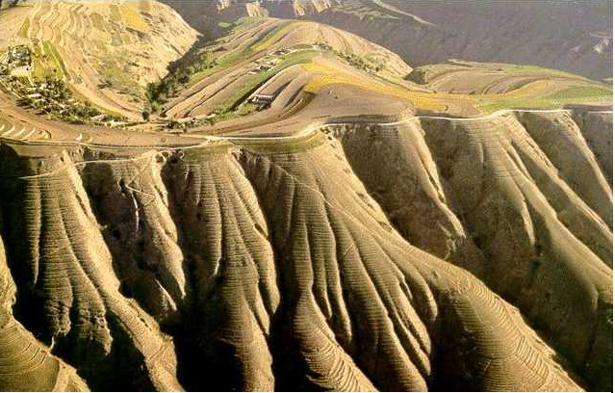 我国是个多山国家，山地面积占国土面积的2/3；我国又是世界上黄土分布最广的国家。山地丘陵和黄土地区地形起伏。黄土或松散的风化壳在缺乏植被保护情况下极易发生侵蚀。我国大部分地区属于季风气候，降水量集中,雨季降水量常达 年降水量的60%～80%，且多暴雨。易于发生水土流失的地质地貌条件和气候条件是造成 我国发生水土流失的主要原因。我国人口多，粮食、民用燃料需求等压力大，在生产力水平不高的情况下，对土地实行掠夺性开垦，片面强调粮食产量，忽视因地制宜的农林牧综合发展，把只适合林，牧业利用的土地也辟为农田。大量开垦陡坡，以至陡坡越开越贫，越贫越垦，生态系统恶性循环；滥砍滥伐森林，甚至乱挖树根、草坪，树木锐减，使地表裸露，这些都加重了水土流失。另外，某些基本建设不符合水土保持要求，例如，不合理修筑公路、建厂、挖煤、采石等，破坏了植被，使边坡稳定性降低，引起滑坡、塌方、泥石流等更严重的地质灾害。
谈菲：

人类破坏森林资源速度惊人
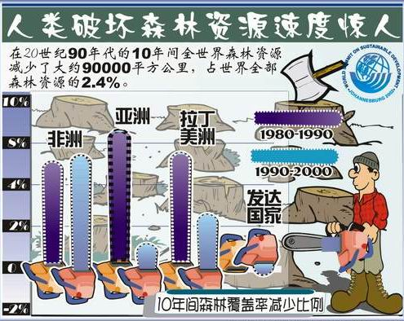

请看图片，亚洲、非洲和拉丁美洲的森林资源破坏速度惊人，只有发达国家有增无减，这无疑向我们人类敲响了一次警钟。
看完这些资料，难道还不足以让我们为之震惊吗？
近年来，全世界都在提倡环保，但是有许多人都只是空喊着口号，既不把其付诸行动，甚至变本加厉地开发森林资源。人类这些滥砍滥伐的行为使我们美丽的地球伤痕累累。快听，地球妈妈正在哭泣！在这最后，我呼吁大家携手保护环境，保护人类赖以生存的家园，为我们的子孙造福！

六、课堂小结：
听了同学们精彩的交流，老师收获很大，心中的疑团终于解开了，老师决定，为了贴近大自然，阳台不封了！那么同学们通过本堂课的学习，你又有什么收获呢？
学生自由回答。师生归结出本文已达成的学习目标：
- 学习简洁而传神的描写方法。
- 确立与自然和谐相处、共同发展的思想。
七、布置作业：
请同学们把自己爱护动物的想法或做法用下面这种句式表述出来。
酒楼门口，不再有被囚于笼中的珍禽；集市摊头，不再有被高声叫卖的青蛙； ， ；
鸽子飞过秋日的天空，我们不再射出铅弹；蜻蜓掠过夏天的裙边，我们不再张开 捕网； ， 。

